附件一：浦东教育门户网站学校单位信息更新操作流程
- 登录浦东教育门户网站后台htgl.pudong-edu.sh.cn，输入用户名和密码。
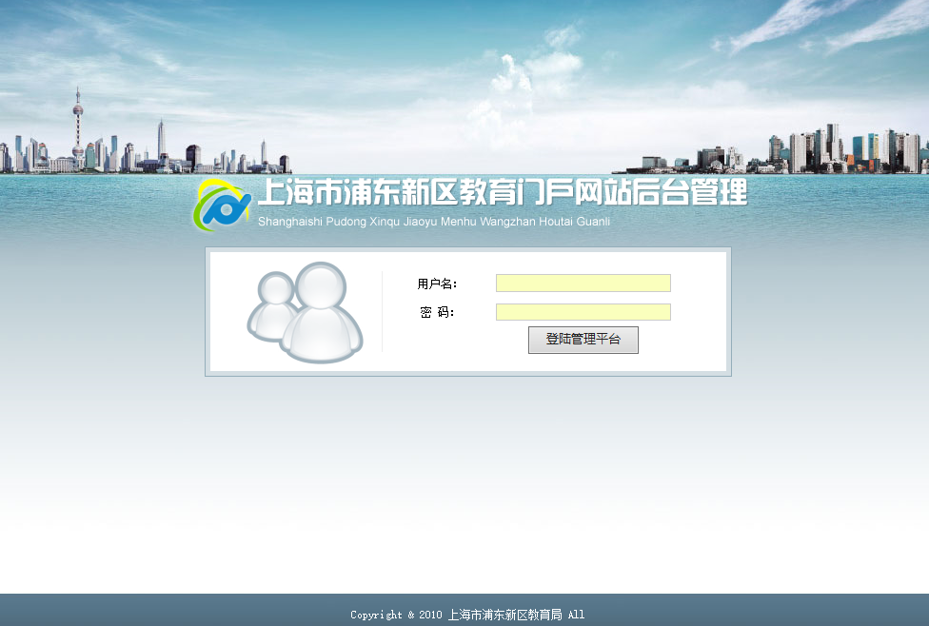
- 进入后台，点击站点管理-单位信息。
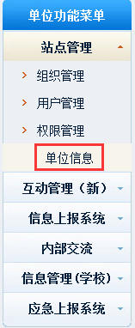
- 自查学校相关信息，填写完整并确认无误后，点击确定。
